

**Packet Tracer: Reto de habilidades de integración**

(versión para el instructor)

**Nota para el instructor:** el color de fuente rojo o las partes resaltadas en gris indican texto que aparece en la copia del instructor solamente.

# Tabla de direccionamiento

|  |  |  |  |
| --- | --- | --- | --- |
| **Dispositivo** | **Interfaz** | **Dirección IP** | **Máscara de subred** |
| [[S1Name]] | VLAN 1 | [[S1Add]] | 255.255.255.0 |
| [[S2Name]] | VLAN 1 | [[S2Add]] | 255.255.255.0 |
| [[PC1Name]] | NIC | [[PC1Add]] | 255.255.255.0 |
| [[PC2Name]] | NIC | [[PC2Add]] | 255.255.255.0 |

**Objetivos**

* Configurar los nombres de host y las direcciones IP en dos switches que utilizan el Sistema operativo Internetwork (IOS) de Cisco mediante la interfaz de línea de comandos (CLI).
* Usar los comandos de Cisco IOS para especificar o limitar el acceso a las configuraciones de los dispositivos.
* Utilizar los comandos de IOS para guardar la configuración en ejecución.
* Configurar dos dispositivos host con direcciones IP.
* Verificar la conectividad entre los dos dispositivos finales de PC.

# Situación

Como técnico de LAN contratado recientemente, el administrador de red le solicitó que demuestre su habilidad para configurar una LAN pequeña. Sus tareas incluyen la configuración de parámetros iniciales en dos switches mediante Cisco IOS y la configuración de parámetros de dirección IP en dispositivos host para proporcionar conectividad de extremo a extremo. Debe utilizar dos switches y dos hosts/PC en una red conectada por cable y con alimentación.

# Requisitos

* Use una conexión de consola para acceder a cada switch.
* Nombre los switches **[[S1Name]]** y **[[S2Name]]**.
* Use la contraseña **[[LinePW]]** para todas las líneas.
* Use la contraseña secreta **[[SecretPW]]**.
* Encripte todas las contraseñas de texto no cifrado.
* Incluya la palabra **warning** (advertencia) en el mensaje del día (MOTD).
* Configure el direccionamiento para todos los dispositivos de acuerdo con la tabla de direccionamiento.
* Guarde las configuraciones.
* Verifique la conectividad entre todos los dispositivos.

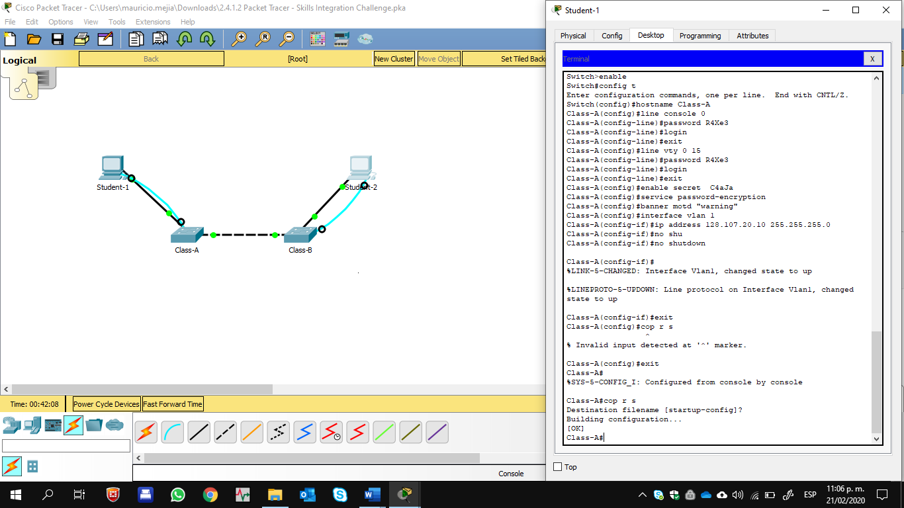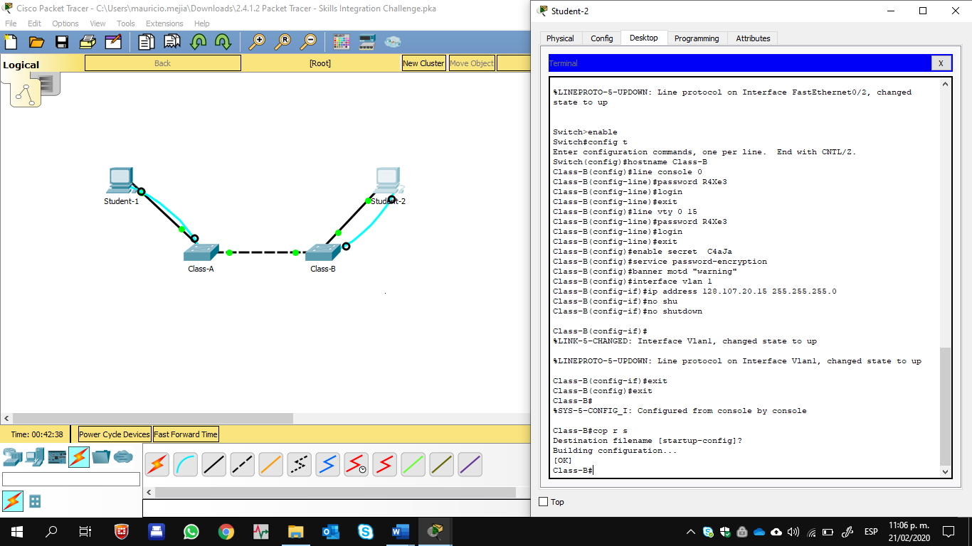

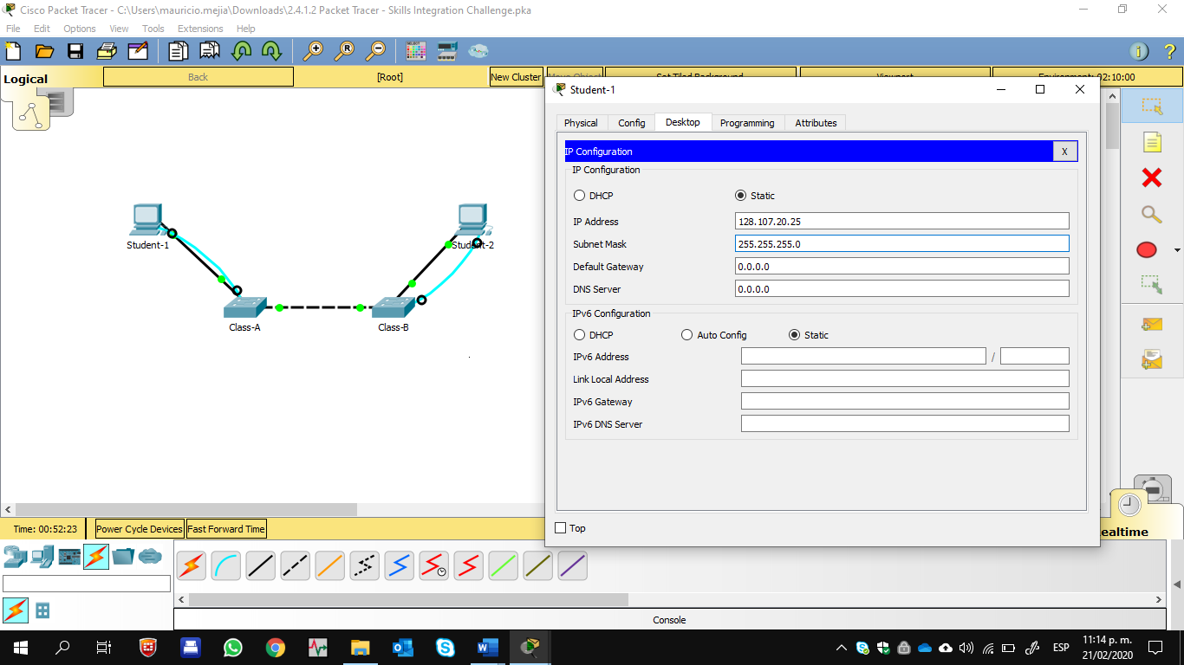

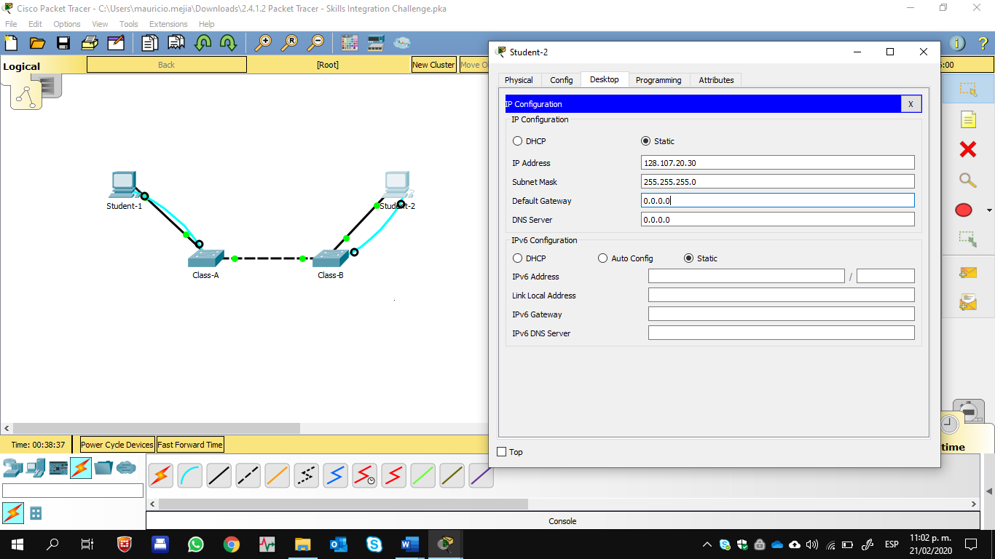

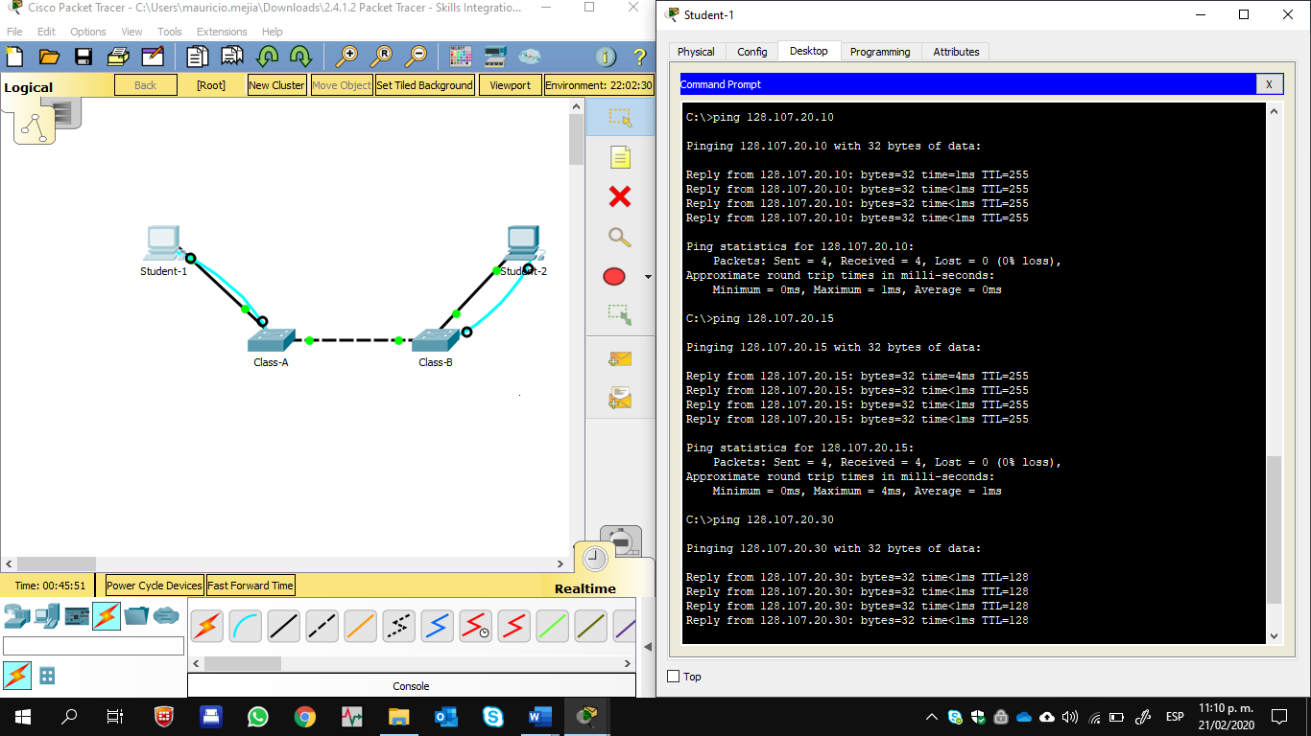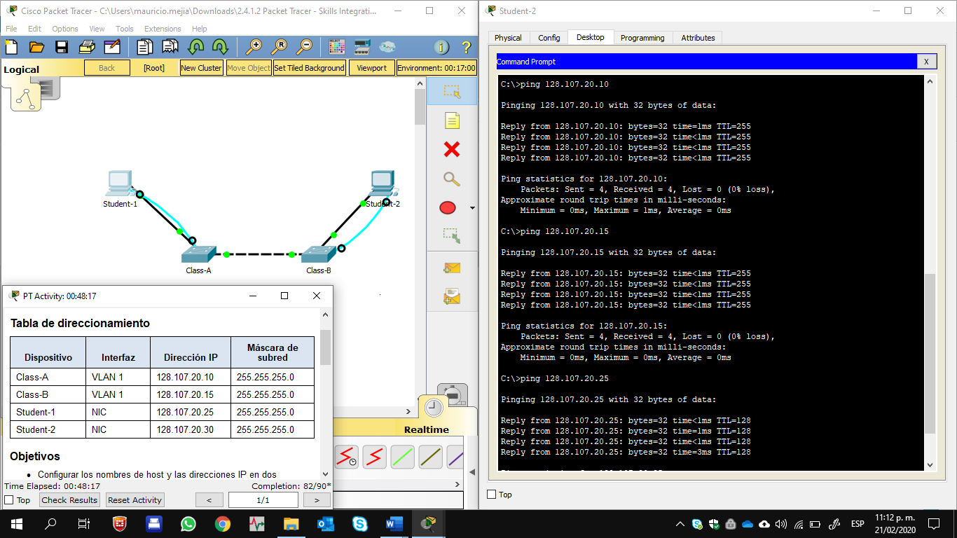

**Nota:** haga clic en **Check Results** (Verificar resultados) para ver su progreso. Haga clic en **Reset Activity** (Restablecer actividad) para generar un nuevo conjunto de requisitos. Si hace clic en esto antes de completar la actividad, se perderán todas las configuraciones.

Índice de isomorfos: [[indexNames]][[indexPWs]][[indexAdds]][[indexTopos]]

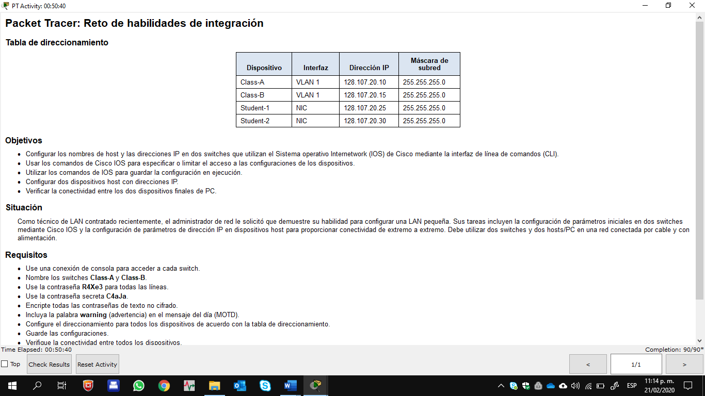

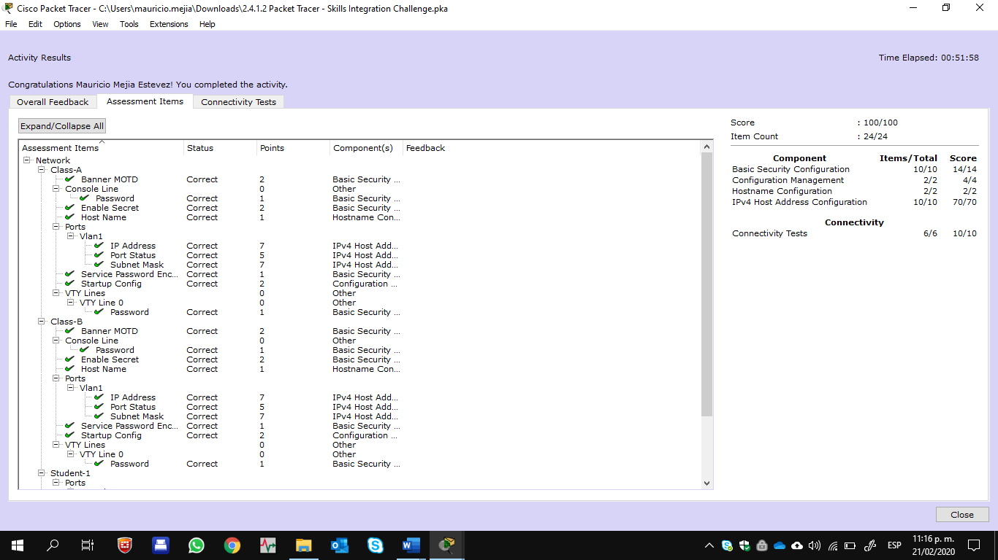

## Notas para el instructor

La siguiente información se incluye solo en la versión para el instructor.

En esta actividad, se utilizan variables que se generan aleatoriamente cada vez que se abre la actividad o se hace clic en el botón de Reset Activity. Si bien en las tablas que se encuentran a continuación se muestra la asignación de nombres de dispositivos a esquemas de direcciones específicos, los nombres y las direcciones no se corresponden de manera exclusiva. Por ejemplo, un estudiante podría obtener los nombres de dispositivos presentados en la situación 1 con el direccionamiento que se muestra en la situación 2. Además, el estudiante recibirá una de tres versiones de la topología.

## Escenario 1

|  |  |  |  |
| --- | --- | --- | --- |
| **Dispositivo** | **Interfaz** | **Dirección** | **Máscara de subred** |
| Clase-A | VLAN 1 | 128.107.20.10 | 255.255.255.0 |
| Clase-B | VLAN1 | 128.107.20.15 | 255.255.255.0 |
| Estudiante 1 | NIC | 128.107.20.25 | 255.255.255.0 |
| Estudiante 2 | NIC | 128.107.20.30 | 255.255.255.0 |

**Escenario 2**

|  |  |  |  |
| --- | --- | --- | --- |
| **Dispositivo** | **Interfaz** | **Dirección** | **Máscara de subred** |
| Aula 145 | VLAN 1 | 172.16.5.35 | 255.255.255.0 |
| Aula 146 | VLAN 1 | 172.16.5.40 | 255.255.255.0 |
| Gerente | NIC | 172.16.5.50 | 255.255.255.0 |
| Recepción | NIC | 172.16.5.60 | 255.255.255.0 |

**Escenario 3**

|  |  |  |  |
| --- | --- | --- | --- |
| **Dispositivo** | **Interfaz** | **Dirección** | **Máscara de subred** |
| ASw-1 | VLAN 1 | 10.10.10.100 | 255.255.255.0 |
| ASw-2 | VLAN 1 | 10.10.10.150 | 255.255.255.0 |
| Usuario 01 | NIC | 10.10.10.4 | 255.255.255.0 |
| Usuario 02 | NIC | 10.10.10.5 | 255.255.255.0 |

**Isomorfos de la topología**

